**Instrucciones:**

Con el objetivo de practicar la manipulación de las filas, columnas y hojas en Excel, descarga el archivo llamado [ASISTENCIA Y REGISTRO DE CALIFICACIONES](http://oacampusvirtual.uadec.mx/bachillerato/Informatica_II/BloqueI/Descargable/docs/Asistencia_Registro_Calificaciones.xlsx), realiza las modificaciones que se indican a continuación y envíala a la Plataforma Virtual.

1.- Cambia el nombre a las hojas: la primera se llamará PRIMER PARCIAL, la segunda hoja se llamará SEGUNDO PARCIAL, la tercera se llamará TERCER PARCIAL.

2.- Después de la hoja llamada TERCER PARCIAL, agrega una que se llame CUARTO PARCIAL.

3.- A la última hoja la llamarás LISTA DE ASISTENCIA (es la que tiene una tabla).

4.- Mueve la hoja llamada LISTA DE ASISTENCIA a la primera posición.

El orden de las hojas quedará de la siguiente manera:

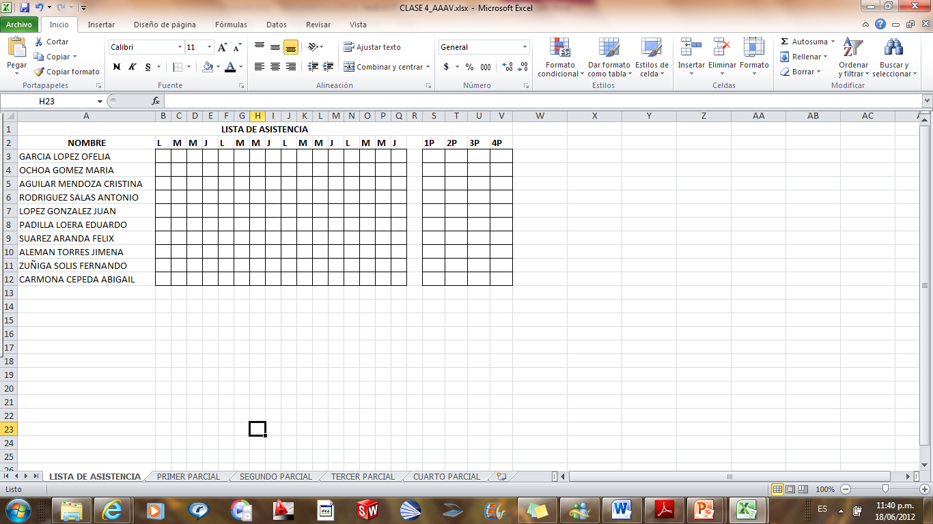

5.- Ubícate en la hoja llamada LISTA DE ASISTENCIA y agrega una columna antes, de nombre MATRÍCULA.

6.- Elimina las columnas donde se encuentra la letra V (columnas F, K, P, U).

7.- Por último, inserta una fila al principio de la tabla que diga LISTA DE ASISTENCIA, combinando desde la celda A1 a la V1.

La tabla deberá quedar de la siguiente forma:

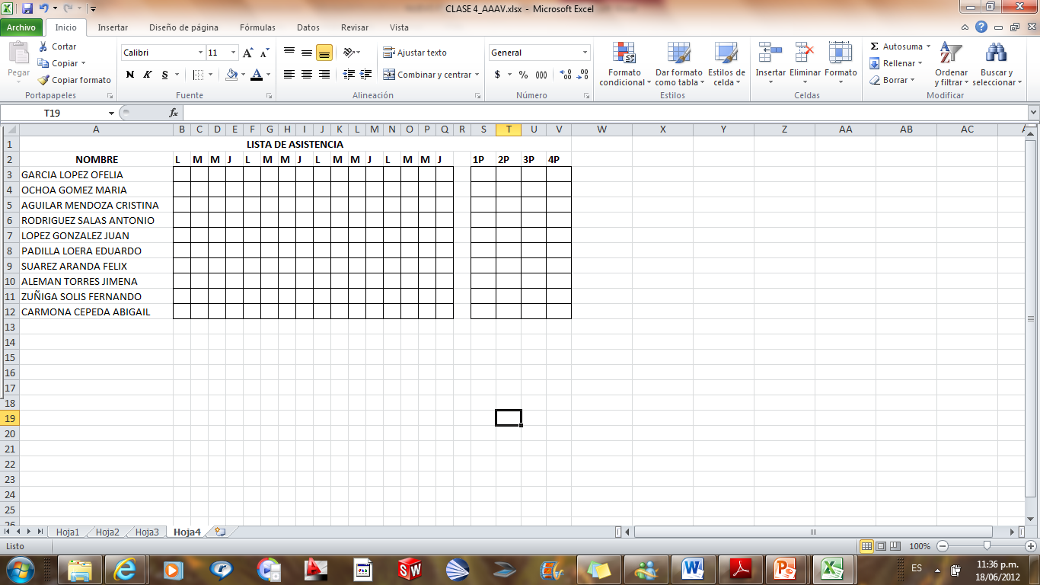

Rúbrica de ejercicio

|  |  |  |  |  |
| --- | --- | --- | --- | --- |
| **CATEGORÍA** | **EXCELENTE** | **BUENO** | **REGULAR** | **LIMITADO** |
| **RESPUESTA** | El ejercicio es correcto y completo. | Más de la mitad de las respuestas son correctas. | Menos de la mitad de las respuestas son correctas. | La mayoría de las respuestas son equivocadas. |

Envíalo a través de la Plataforma Virtual.

Recuerda que el archivo debe ser nombrado:

**Apellido Paterno_Primer Nombre_Practica_Filas_Columnas_Hojas**